ВПР 2017 г. Математика. 5 класс. Код _______

Проверочная работа
по МАТЕМАТИКЕ
5 КЛАСС
Инструкция по выполнению работы
На выполнение работы по математике даётся 60 минут. Работа содержит
14 заданий. В задании 12 (пункт 2) нужно сделать чертёж или рисунок.
В заданиях, после которых есть поле со словами «Решение» и «Ответ», запишите решение и ответ в указанном месте. Если вы хотите изменить ответ, зачеркните его и запишите рядом новый. При выполнении работы нельзя пользоваться учебниками, рабочими тетрадями, справочниками, калькулятором.
При необходимости можно пользоваться черновиком. Записи в черновике
проверяться и оцениваться не будут. Советуем выполнять задания в том порядке, в котором они даны. Для экономии времени пропускайте задание, которое не удаётся выполнить сразу, и переходите к следующему. Постарайтесь выполнить как можно больше заданий.
Желаем успеха!

Вариант 3
1. Найди наименьшее натуральное число, которое делится на 6 и на 9.
Ответ ________________
2. Какое число надо вписать в место *, чтобы равенство стало верным? $5\frac{7}{9}=\frac{}{9}$
Ответ ________________
3. Несколько чисел записаны в ряд: 1103, 1435, 3020, 4235, 4153.

Выберите все верные утверждения об этих числах.
1) Все числа записаны в порядке возрастания.
2) В последнем числе в разряде тысяч стоит цифра 4.
3) Среди этих чисел есть ровно два чётных числа.
4)Среди этих чисел есть число, которое при делении на 100 даёт остаток 3.
Ответ ________________
4. Ваня прочитал 100 страниц книги, что составляет $\frac{5}{9}$ всей книги.
Определи, сколько страниц в книге.
5. Решите уравнение x : 25 = 18.
Ответ ________________

6. В шкафу 3 полки, на каждой полке по 9 книг. Сколько всего книг в шкафу?
Ответ ________________

7. Чтобы склеить бумажный корабль, нужно ровно 7 листов бумаги. Дети сделали моделей. Сколько листов бумаги осталось, если сначала было 42 листа?
Ответ ________________

8. Длина Волги 3530 км. Корабль проплыл 10% длины этой реки и сделал первую остановку. Сколько километров проплыл корабль до первой остановки?
9. Найдите значение выражения 86 · 12 : 8 + 1414 : 14
10. Билет в Исторический музей стоит 200 руб. для взрослого и 80 руб. для школьника, а пенсионеры могут посещать музей бесплатно. Есть ещё «семейный билет» на двух взрослых и двух детей, который стоит 500 руб. Какую минимальную сумму в рублях должна заплатить за посещение музея семья, включающая папу, маму, бабушку-пенсионерку и троих детей-школьников?
11. В питомник растений привезли саженцы двух видов деревьев. Посадочные лунки для них были приготовлены в следующих местах.
Фруктовые деревья: ряд 5, место 3
Лесные деревья: ряд 2, место 3
Фруктовые деревья: ряд 9, место 6
Лесные деревья: ряд 8, место 6
Найдите на схеме указанные места для посадки деревьев. Закрасьте соответствующие кружки.
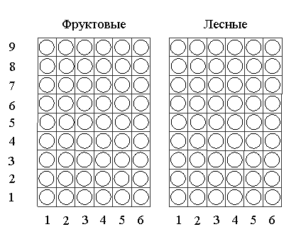
12. Это план города Энска. Тане нужно пройти по улицам с перекрёстка улицы Лесной и Нагорного бульвара на перекрёсток улицы Южной и улицы Молодёжной. Отметьте на плане эти перекрёстки и нарисуйте какой-нибудь самый короткий маршрут Тани.
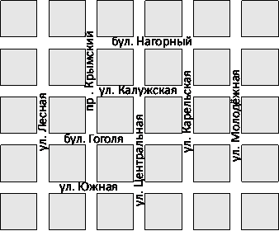
Ответ ________________

13. Сколько кубиков использовано для построения башни?

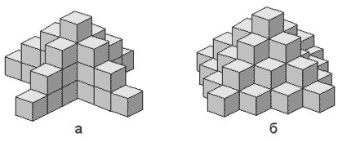
Ответ ________________

14. Играя в рулетку, Виктор удвоил количество своих денег, потом потерял 10 рублей, затем он утроил количество своих денег и потерял ещё 12 рублей. После этого у него осталось 60 рублей. С какой суммой он начинал игру?

Система оценивания проверочной работы
Оценивание отдельных заданий
Номер задания | 1 | 2 | 3 | 4 | 5 | 6 | 7 | 8 | 9 | 10 | 11 | 12.1 | 12.2 | 13 | 14 | Итого
Балл | 1 | 1 | 1 | 2 | 1 | 1 | 1 | 2 | 2 | 2 | 1 | 1 | 1 | 1 | 2 | 20

Система оценивания выполнения всей работы

Максимальный балл за выполнение работы – 20.
Рекомендации по переводу первичных баллов в отметки по пятибалльной шкале
Отметка по пятибалльной шкале | «2» | «3» | «4» | «5»
Первичные баллы | 0-6 | 7-10 | 11-14 | 15-20

Обучающимся, набравшим 19-20 баллов, по решению ОО может быть выставлено две отметки «5».

